**TUGAS PEMROGRAMAN WEB 1**

**LATIHAN 1 Dasar HTML**

**Nama : Tanisa Auliyani**

**NIM : 10122019**

**Kelas : IF/1**

**Code.**

<!DOCTYPE html>

<html>

<body bgcolor=pink>

<center>

<font size=8 color=red> SELAMAT DATANG </font>

<hr>

<br>

<font size=7 color=blue> Belajar Pemrograman </font>

<br>

<font size=8 color=green> Web 1 </font>

<hr>

<font size=4 color=purple>

Nama : Tanisa Auliyani

<br>

NIM : 10122019

<br>

Kelas : IF/1

<br>

Alamat : Jl.Babakan Sari III No.231A

<br>

Hp : +6289662287722

</font>

</center>

</body>

</html>

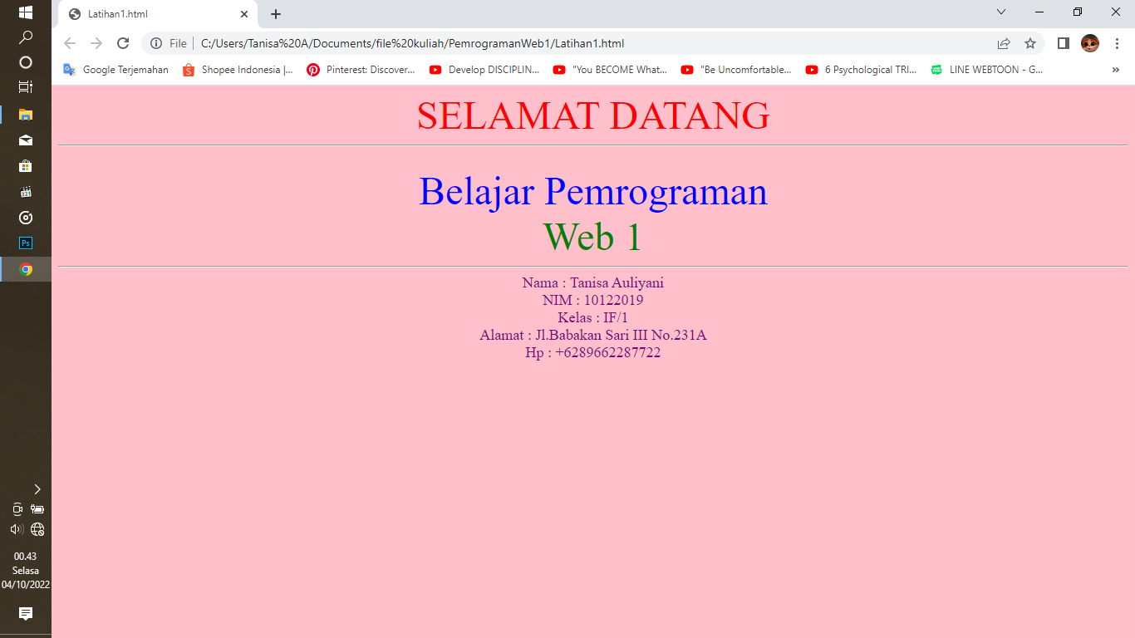**Tampilan.**

